1
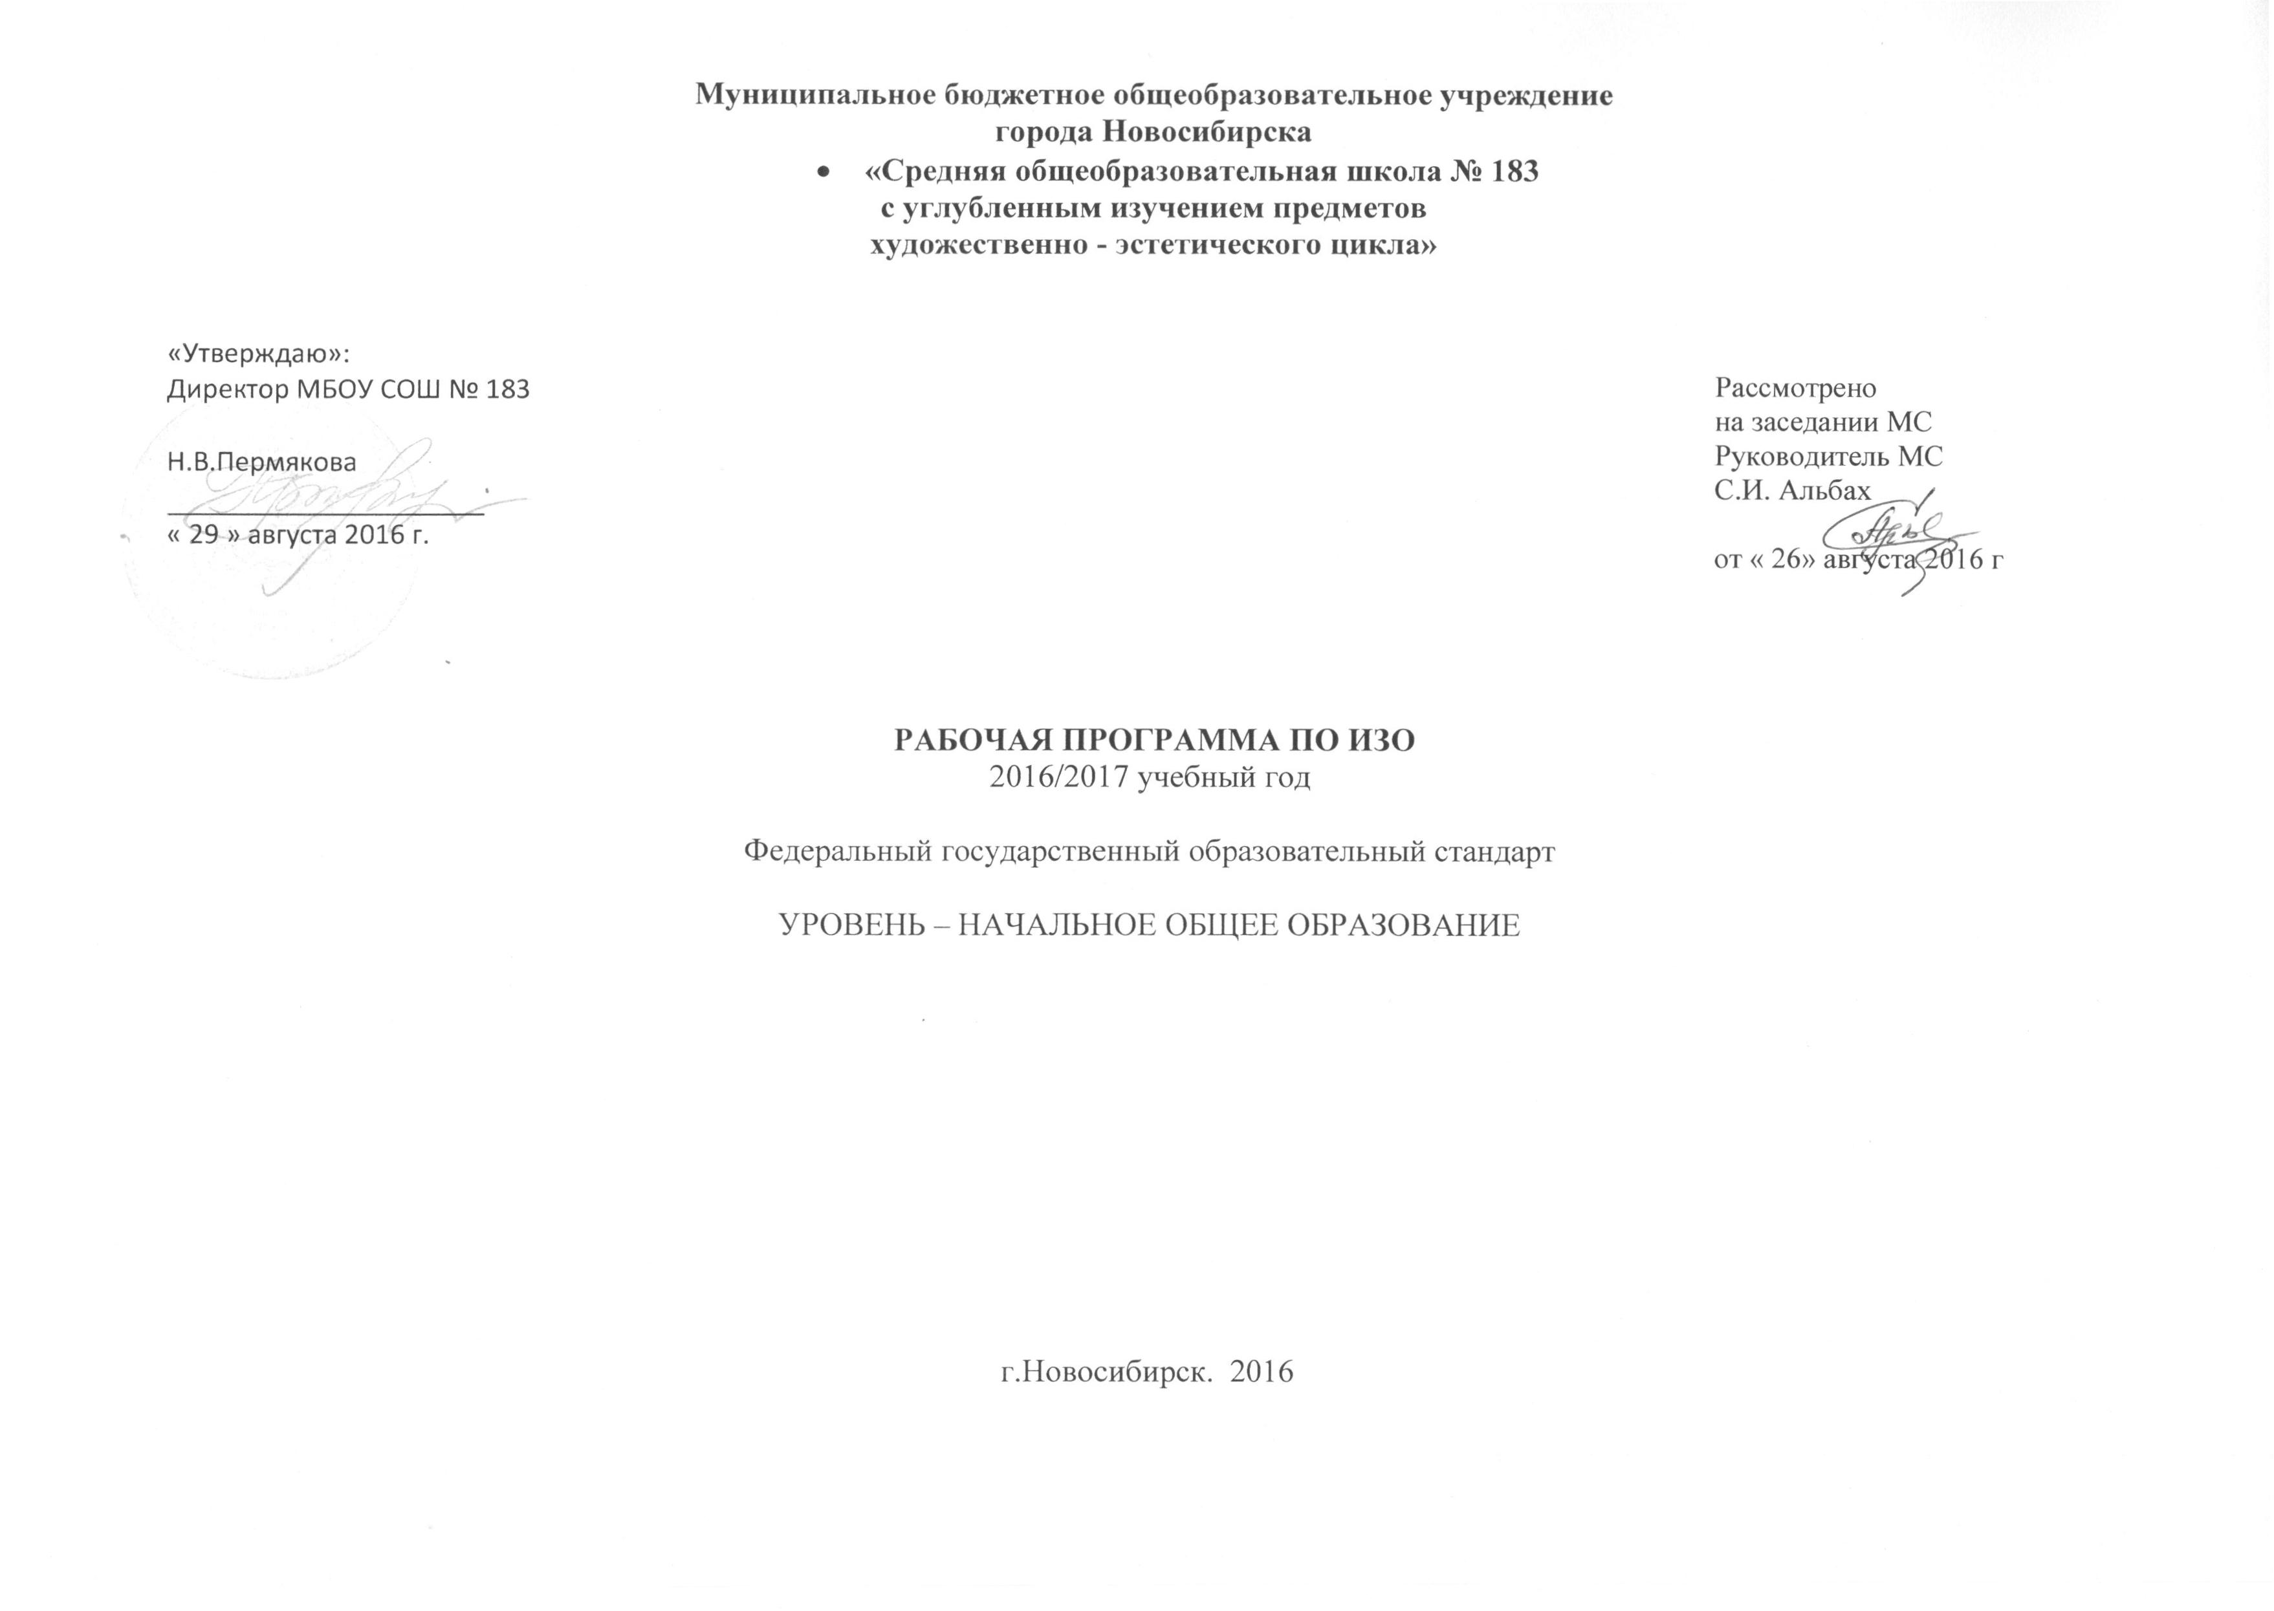

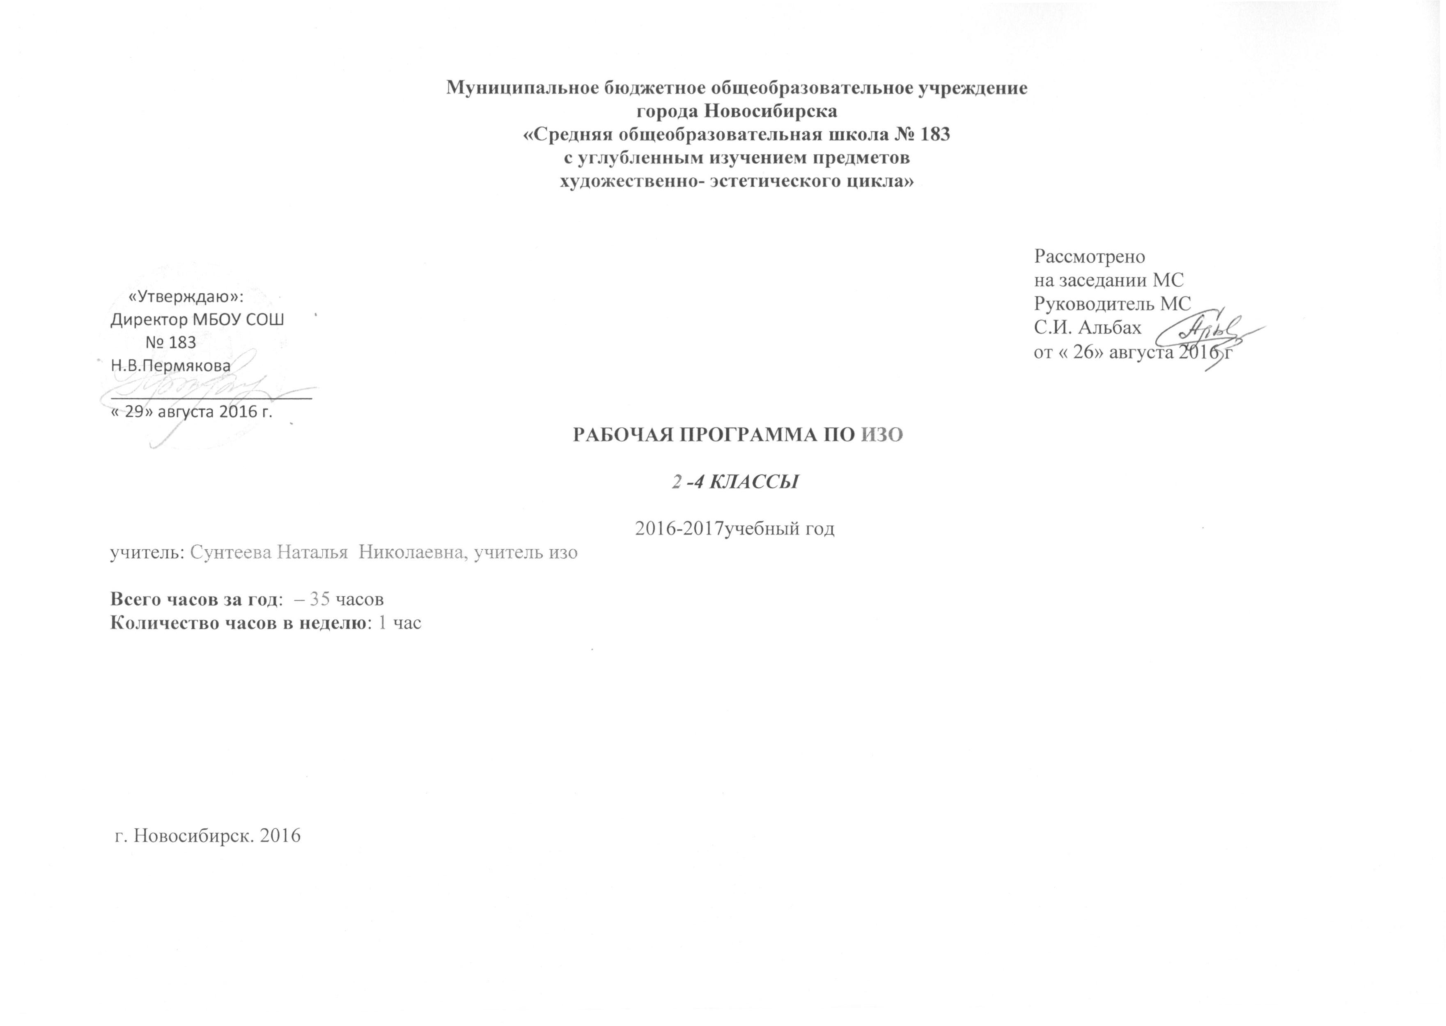Пояснительная записка

Цель учебного предмета «Изобразительное искусство» в общеобразовательной школе — формирование художественной культуры учащихся как неотъемлемой части культуры духовной, т. е. культуры мироотношений, выработанных поколениями. Эти ценности как высшие ценности человеческой цивилизации, накапливаемые искусством, должны быть средством очеловечения, формирования нравственно- эстетической отзывчивости на прекрасное и безобразное в жизни и искусстве, т. е. зоркости души ребенка.
В основу программы положены идеи и положения Федерального государственного образовательного стандарта начального общего образования и Концепции духовно-нравственного развития и воспитания личности гражданина России.
Программа создана на основе развития традиций российского художественного образования, внедрения современных инновационных методов и на основе современного понимания требований к результатам обучения. Программа является результатом целостного комплексного проекта, разрабатываемого на основе системной исследовательской и экспериментальной работы. Смысловая и логическая последовательность программы обеспечивает целостность учебного процесса и преемственность этапов обучения.
Художественно-эстетическое развитие учащихся рассматривается, как важное условие социализации личности, как способ его вхождения в мир человеческой культуры и в то же время как способ самопознания и самоидентификации. Художественное развитие осуществляется в практической, деятельностной форме в процессе художественного творчества каждого ребёнка. Цели художественного образования состоят в развитии эмоционально-нравственного потенциала ребёнка, его души средствами приобщения к художественной культуре как форме духовно- нравственного поиска человечества. Содержание программы учитывает возрастание роли визуального образа как средства познания и коммуникации в современных условиях.
Культуросозидающая роль программы состоит также в воспитании гражданственности и патриотизма. Эта задача ни в коей мере не ограничивает связи с культурой разных стран мира, напротив, в основу программы положен принцип «от родного порога в мир общечеловеческой культуры». Россия – часть многообразного и целостного мира. Ребёнок шаг за шагом открывает многообразие культур разных народов и ценностные связи, объединяющие всех людей планеты.
Связи искусства с жизнью человека, роль искусства в повседневном его бытии, в жизни общества, значение искусства в развитии каждого ребёнка – главный смысловой стержень программы.

Общая характеристика учебного предмета
Изобразительное искусство как школьная дисциплина имеет интегративный характер, так как она включает в себя основы разных видов визуально-пространственных искусств: живопись, графику, скульптуру, дизайн, архитектуру, народное и декоративно-прикладное искусство, изображение в зрелищных и экранных искусствах.
Систематизирующим методом является выделение трёх основных видов художественной деятельности для визуальных пространственных искусств:
- изобразительная художественная деятельность;
- декоративная художественная деятельность;
- конструктивная художественная деятельность.
Три эти способа освоения действительности в начальной школе выступают для детей в качестве хорошо им понятных, интересных и доступных видов художественной деятельности: изображение, украшение, постройка. Постоянное практическое участие школьников в этих трёх видах деятельности позволяет систематически приобщать их к миру искусства.
Предмет «Изобразительное искусство» предполагает сотворчество учителя и ученика; диалогичность; четкость поставленных задач и вариативность их решения; освоение традиций художественной культуры и импровизационный поиск личностно значимых смыслов.
Основные виды учебной деятельности – практическая художественно-творческая деятельность ученика и восприятие красоты окружающего мира, произведений искусства. Одна из задач видов учебной деятельности – постоянная смена художественных материалов, овладение их выразительными возможностями. Многообразие видов деятельности стимулирует интерес учеников к предмету, изучению искусства и является необходимым условием формирования личности каждого.
Основные виды учебной деятельности — практическая художественно-творческая деятельность ученика и восприятие красоты окружающего мира и произведений искусства.
Практическая художественно-творческая деятельность (ребенок выступает в роли художника) и деятельность по восприятию искусства (ребенок выступает в роли зрителя, осваивая опыт художественной культуры) имеют творческий характер. Учащиеся осваивают различные художественные материалы (гуашь и акварель, карандаши, мелки, уголь, пастель, пластилин, глина, различные виды бумаги, ткани,

природные материалы), инструменты (кисти, стеки, ножницы и т. д.), а также художественные техники (аппликация, коллаж, монотипия, лепка, бумажная пластика и др.).
Одна из задач — постоянная смена художественных материалов, овладение их выразительными возможностями. Многообразие видов деятельности стимулирует интерес учеников к предмету, изучению искусства и является необходимым условием формирования личности каждого.
Восприятие произведений искусства предполагает развитие специальных навыков, развитие чувств, а также овладение образным языком искусства. Только в единстве восприятия произведений искусства и собственной творческой практической работы происходит формирование образного художественного мышления детей.
Особым видом деятельности учащихся является выполнение творческих проектов и презентаций. Для этого необходима работа со словарями, поиск разнообразной художественной информации в Интернете.
Развитие художественно-образного мышления учащихся строится на единстве двух его основ: развитие наблюдательности, т.е. умения вглядываться в явления жизни, и развитие фантазии, т. е. способности на основе развитой наблюдательности строить художественный образ, выражая свое отношение к реальности.
Наблюдение и переживание окружающей реальности, а также способность к осознанию своих собственных переживаний, своего внутреннего мира являются важными условиями освоения детьми материала курса. Конечная цель — духовное развитие личности, т. е. формирование у ребенка способности самостоятельного видения мира, размышления о нем, выражения своего отношения на основе освоения опыта художественной культуры.
Тема 1 класса – «Ты изображаешь, украшаешь и строишь». Дети знакомятся с присутствием разных видов художественной деятельности в повседневной жизни, с работой художника, учатся с разных художественных позиций наблюдать реальность, а также, открывая первичные основания изобразительного языка,- рисовать, украшать и конструировать, осваивая выразительные свойства различных художественных материалов.
Тема 2 класса – «Искусство и ты». Художественное развитие ребёнка сосредотачивается на способах выражения в искусстве чувств человека, на художественных средствах эмоциональной оценки: доброе – злое, взаимоотношении реальности и фантазии в творчестве художника.

Тема 3 класса – «Искусство вокруг нас». Показано присутствие пространственно-визуальных искусств в окружающей нас действительности. Учащийся узнаёт, какую роль играют искусства и каким образом они воздействуют на нас дома, на улице, в городе и селе, в театре и цирке, на празднике – везде, где живут люди, где они трудятся и созидают окружающий мир.
Тема 4 класса «Каждый народ - художник». Дети узнают, почему у разных народов по-разному строятся традиционные жилища, почему такие разные представления о женской и мужской красоте, как отличаются праздники. Но, знакомясь с разнообразием народных культур, дети учатся видеть, как многое их объединяет. Искусство способствует взаимопониманию людей, учит их сопереживать и ценить друг друга, а непохожая, иная, красота помогает глубже понять свою родную культуру и её традиции.
Восприятие произведений искусства и практические творческие задания, подчиненные общей задаче, создают условия для глубокого осознания и переживания каждой предложенной темы. Этому способствуют также соответствующая музыка и поэзия, помогающие детям на уроке воспринимать и создавать заданный образ.
Программа «Изобразительное искусство» предусматривает чередование уроков индивидуальногопрактического творчества учащихся

и уроков коллективной творческой деятельности.
Коллективные формы работы могут быть разными: работа по группам; индивидуально-коллективная работ, когда каждый выполняет свою часть для общего панно или постройки. Совместная творческая деятельность учит детей договариваться, ставить и решать общие задачи, понимать друг друга, с уважением и интересом относиться к работе товарища, а общий положительный результат дает стимул для дальнейшего творчества и уверенность в своих силах. Чаще всего такая работа — это подведение итога какой-то большой темы и возможность более полного и многогранного ее раскрытия, когда усилия каждого, сложенные вместе, дают яркую и целостную картину.
Художественная деятельность школьников на уроках находит разнообразные формы выражения: изображение на плоскости и в объеме (с натуры, по памяти, по представлению); декоративная и конструктивная работа; восприятие явлений действительности и произведений искусства; обсуждение работ товарищей, результатов коллективного творчества и индивидуальной работы на уроках; изучение художественного наследия; подбор иллюстративного материала к изучаемым темам; прослушивание музыкальных и литературных произведений (народных, классических, современных).

Художественные знания, умения и навыки являются основным средством приобщения к художественной культуре. Средства художественной выразительности — форма, пропорции, пространство, светотональность, цвет, линия, объем, фактура материала, ритм, композиция — осваиваются учащимися на всем протяжении обучения.
На уроках вводится игровая драматургия по изучаемой теме, прослеживаются связи с музыкой, литературой, историей, трудом.
Систематическое освоение художественного наследия помогает осознавать искусство как духовную летопись человечества, как выражение отношения человека к природе, обществу, поиску истины. На протяжении всего курса обучения школьники знакомятся с выдающимися произведениями архитектуры, скульптуры, живописи, графики, декоративно-прикладного искусства, изучают классическое и народное искусство разных стран и эпох. Огромное значение имеет познание художественной культуры своего народа.
Обсуждение детских работ с точки зрения их содержания, выразительности, оригинальности активизирует внимание детей, формирует опыт творческого общения.
Периодическая организация выставок дает детям возможность заново увидеть и оценить свои работы, ощутить радость успеха. Выполненные на уроках работы учащихся могут быть использованы как подарки для родных и друзей, могут применяться в оформлении школы.

Место учебного предмета в учебном плане
Учебная программа «Изобразительное искусство» разработана для 1 — 4 класса начальной школы. На изучение предмета отводится 1 ч в неделю, всего на курс — 135 ч.
Предмет изучается: в 1 классе — 33 ч в год, во 2—4 классах — 34 ч в год (при 1 ч в неделю).

Кол-во распределения часов

Классы  № | Практических работ | Коллективных творческих работ | Контрольный /тематический срез знаний | Общее кол-во часов
1 класс | 27ч. | 5ч. | 1ч. | 33ч.
2 класс | 26ч. | 3ч. | 4ч. | 34ч.
3 класс | 26ч. | 3ч. | 4ч. | 34ч.
4 класс | 24ч. | 5ч. | 4ч. | 34ч.

Ценностные ориентиры содержания учебного предмета
Приоритетная цель художественного образования в школе —духовно-нравственное развитие ребенка, т. е. формирование у него качеств, отвечающих представлениям об истинной человечности, о доброте и культурной полноценности в восприятии мира.
Культуросозидающая роль программы состоит также в воспитании гражданственности и патриотизма. Прежде всего ребенок постигает искусство своей Родины, а потом знакомиться с искусством других народов.
В основу программы положен принцип «от родного порога в мир общечеловеческой культуры». Россия — часть многообразного и целостного мира. Ребенок шаг за шагом открывает многообразие культур разных народов и ценностные связи, объединяющие всех людей планеты. Природа и жизнь являются базисом формируемого мироотношения.
Связи искусства с жизнью человека, роль искусства в повседневном его бытии, в жизни общества, значение искусства в развитии каждого ребенка — главный смысловой стержень курса.
Программа построена так, чтобы дать школьникам ясные представления о системе взаимодействия искусства с жизнью. Предусматривается широкое привлечение жизненного опыта детей, примеров из окружающей действительности. Работа на основе наблюдения и эстетического переживания окружающей реальности является важным условием освоения детьми программного материала. Стремление к выражению своего отношения к действительности должно служить источником развития образного мышления.
Одна из главных задач курса — развитие у ребенка интереса к внутреннему миру человека, способности углубления в себя, осознания своих внутренних переживаний. Это является залогом развития способности сопереживания.
Любая тема по искусству должна быть не просто изучена, а прожита, т.е. пропущена через чувства ученика, а это возможно лишь в деятельностной форме, в форме личноготворческого опыта. Только тогда, знания и умения по искусству становятся личностно значимыми, связываются с реальной жизнью и эмоционально окрашиваются, происходит развитие личности ребенка, формируется его ценностное отношение к миру.
Особый характер художественной информации нельзя адекватно передать словами. Эмоционально-ценностный, чувственный опыт, выраженный в искусстве, можно постичь только через собственное переживание — проживание художественного образа в форме художественных действий. Для этого необходимо освоение художественно-образного языка, средств художественной выразительности. Развитая способность к эмоциональному уподоблению — основа эстетической отзывчивости. В этом особая сила и своеобразие искусства: его

содержание должно быть присвоено ребенком как собственный чувственный опыт.На этой основе происходит развитие чувств, освоение художественного опыта поколений и эмоционально-ценностных критериев жизни.

Личностные, метапредметные и предметные результаты освоения учебного предмета
В результате изучения курса «Изобразительное искусство» в начальной школе должны быть достигнуты определенные результаты.
Личностные результаты отражаются в индивидуальных качественных свойствах учащихся, которые они должны приобрести в процессе освоения учебного предмета по программе «Изобразительное искусство»:
чувство гордости за культуру и искусство Родины, своего народа;
уважительное отношение к культуре и искусству других народов нашей страны и мира в целом; понимание особой роли культуры и искусства в жизни общества и каждого отдельного человека;
сформированность эстетических чувств, художественно-творческого мышления, наблюдательности и фантазии;
сформированность эстетических потребностей — потребностей в общении с искусством, природой, потребностей в творческом отношении к окружающему миру, потребностей в самостоятельной практической творческой деятельности;
развитие эстетических чувств, доброжелательности и эмоционально-нравственной отзывчивости, понимания и сопереживания чувствам других людей;
овладение навыками коллективной деятельности в процессе совместной творческой работы в команде одноклассников под руководством учителя;
умение сотрудничать с товарищами в процессе совместной деятельности, соотносить свою часть работы с общим замыслом;
умение обсуждать и анализировать собственную художественную деятельность и работу одноклассников с позиций творческих задач данной темы, с точки зрения содержания и средств его выражения.
Метапредметные результаты характеризуют уровень сформированности универсальных способностей учащихся, проявляющихся в познавательной и практической творческой деятельности:
освоение способов решения проблем творческого и поискового характера;
овладение умением творческого видения с позиций художника, т.е. умением сравнивать, анализировать, выделять главное, обобщать;

формирование умения понимать причины успеха / неуспеха учебной деятельности и способности конструктивно действовать даже в ситуациях неуспеха;
освоение начальных форм познавательной и личностной рефлексии;
овладение умением вести диалог, распределять функции и роли в процессе выполнения коллективной творческой работы; овладение логическими действиями сравнения, анализа, синтеза, обобщения, классификации по родовидовым признакам;
использование средств информационных технологий для решения различных учебно-творческих задач в процессе поиска дополнительного изобразительного материала, выполнение творческих проектов, отдельных упражнений по живописи, графике, моделированию и т.д.;
умение рационально строить самостоятельную творческую деятельность, умение организовать место занятий;
осознанное стремление к освоению новых задач, знаний и умений, к достижению более высоких и оригинальных творческих результатов. Предметные результаты характеризуют опыт учащихся в художественно-творческой деятельности, который приобретается и закрепляется в процессе освоения учебного предмета:
сформированность первоначальных представлений о роли изобразительного искусства в жизни человека, его роли в духовно-нравственном развитии человека;
сформированность основ художественной культуры, в том числе на материале художественной культуры родного края, эстетического отношения к миру, понимание красоты как ценности, потребности в художественном творчестве и в общении с искусством;
овладение практическими умениями и навыками в восприятии, анализе и оценке произведений искусства;
овладение элементарными практическими умениями и навыками в различных видах художественной деятельности (рисунке, живописи, скульптуре, художественном конструировании), а так же в специфических формах художественной деятельности, базирующихся на ИКТ;
знание видов художественной деятельности: изобразительной, конструктивной, декоративной; знание основных видов и жанров пространственно-визуальных искусств;
понимание образной природы искусства;
эстетическая оценка явлений природы, событий окружающего мира;
применение художественных умений, знаний и представлений в процессе выполнения художественно-творческих работ;
умение обсуждать и анализировать произведения искусства, выражая суждения о содержании, сюжетах и выразительных средствах;

усвоение названий ведущих художественных музеев России и художественных музеев своего региона; умение компоновать на плоскости листа и в объёме задуманный художественный образ;
овладение навыками моделирования из бумаги, лепки из пластилина, навыками изображения средствами аппликации и коллажа;
уметь приводить примеры произведений искусства, выражающих красоту мудрости богатой духовной жизни, красоту внутреннего мира человека.

ПЛАНИРУЕМЫЕ РЕЗУЛЬТАТЫ
В результате изучения искусства у обучающихся:
будут сформированы основы художественной культуры: представления о специфике искусства, потребность в художественном творчестве и в общении с искусством;
начнут развиваться образное мышление, наблюдательность и воображение, творческие способности, эстетические чувства, формироваться основы анализа произведения искусства;
сформируются основы духовно-нравственных ценностей личности, будет проявляться эмоционально-ценностное отношение к миру, художественный вкус;
появится способность к реализации творческого потенциала в духовной, художественно-продуктовой деятельности, разовьётся трудолюбие, открытость миру, диалогичность;
установится осознанное уважение и принятие традиций, форм культурно-исторической, социальной и духовной жизни родного края, наполнятся конкретным содержанием понятия «Отечество», «родная земля», «моя семья и род», «мой дом», разовьётся принятие культуры и духовных традиций многонационального народа Российской Федерации, зародится социально ориентированный взгляд на мир;
будут заложены основы российской гражданской идентичности, чувства гордости за свою Родину, появится осознание своей этнической и национальной принадлежности, ответственности за общее благополучие.
Обучающиеся:
овладеют умениями и навыками восприятия произведений искусства; смогут понимать образную природу искусства; давать эстетическую оценку явлениям окружающего мира;

получат навыки сотрудничества со взрослыми и сверстниками, научатся вести диалог, участвовать в обсуждении значимых явлений жизни и искусства;
научатся различать виды и жанры искусства, смогут называть ведущие художественные музеи России;
будут использовать выразительные средства для воплощения собственного художественно-творческого замысла; смогут выполнять простые рисунки и орнаментальные композиции, используя язык компьютерной графики в программе Paint.

Содержание учебного предмета.
  - класс
«ТЫ ИЗОБРАЖАЕШЬ, УКРАШАЕШЬ И СТРОИШЬ»
№ | Разделы | Темы | Кол-во
1 | Ты учишься изображаешь. | Изображения всюду вокруг нас. Мастер Изображения учит видеть. Изображать можно пятном.  Изображать можно в объеме. Изображать можно линией. Разноцветные краски.  Изображать можно и то, что невидимо. Художники и зрители (обобщение темы). | 9
2 | Ты украшаешь. | Мир полон украшений. Цветы.  Красоту надо уметь замечать. Узоры на крыльях .Ритм пятен Красивые рыбы. Монотипия.  Украшение птиц. Объёмная аппликация. Узоры, которые создали люди.  Как украшает себя человек.  Мастер Украшения помогает сделать праздник (обобщение темы). | 8
3 | Ты строишь. | Постройки в нашей жизни. Дома бывают разными.  Домики, которые построила природа. Дом снаружи и внутри.  Строим город.  Все имеет свое строение. Строим вещи.  Город, в котором мы живем (обобщение темы). | 11

4 | Изображение, украшение, постройка всегда помогают друг другу | Три Брата-Мастера всегда трудятся вместе.  Праздник весны Сказочная страна Времена года  Здравствуй, лето! Урок любования. (обобщение темы). | 5
  - класс
«ИСКУССТВО И ТЫ»

№ | Разделы | Темы | Кол-во
1 | Как и чем работает художник? | Три основные цвета – желтый, красный, синий. Белая и черная краски.  Пастель и цветные мелки, акварель, их выразительные возможности. Выразительные возможности аппликации.  Выразительные возможности графических материалов. Выразительность материалов для работы в объеме.  Выразительные возможности бумаги. Неожиданные материалы (обобщение темы). | 8
2 | Реальность и фантазия | Изображение и реальность. Изображение и фантазия. Украшение и реальность. Украшение и фантазия.  Постройка и реальность. Постройка и фантазия.  Братья-Мастера Изображения, украшения и Постройки всегда работают вместе (обобщение темы). | 7
3 | О чём говорит искусство | Изображение природы в различных состояниях. Изображение характера животных.  Изображение характера человека в изображении: женский образ. Изображение характера человека в изображении: мужской образ. Образ человека в скульптуре.  Человек и его украшения. О чем говорят украшения. Образ здания.  В изображении, украшении, постройке человек выражает свои чувства, мысли, настроение, свое отношение к миру (обобщение темы). | 11
4 | Как говорит искусство | Теплые и холодные цвета. Борьба теплого и холодного. Тихие и звонкие цвета.  Что такое ритм линий. | 8

Характер линий. Ритм пятен.
Пропорции выражают характер.
Ритм линий и пятен, цвет, пропорции — средства выразительности. Обобщающий урок года.
  - класс
«ИСКУССТВО ВОКРУГ НАС»

№ | Разделы | Темы | Кол-во
1 | Искусство в твоем доме | Твои игрушки. Посуда у тебя дома.  Обои и шторы в твоем доме. Мамин платок.  Твои книжки. Открытки.  Труд художника для твоего дома (обобщение темы). | 8
2 | Искусство на улицах твоего города | Памятники архитектуры — наследие веков. Парки, скверы, бульвары.  Ажурные ограды. Волшебные фонари. Витрины.  Удивительный транспорт.  Труд художника на улицах твоего города (обобщение темы). | 7
3 | Художник и зрелище | Художник в цирке. Художник в театре. Театр кукол.  Маски.  Афиша и плакат. Праздник в городе.  Школьный праздник-карнавал (обобщение темы). | 11
4 | Художник и музей | Музеи в жизни города.  Картина – особый мир. Картина-пейзаж. Картина-портрет.  Картина-натюрморт.  Картины исторические и бытовые. Скульптура в музее и на улице.  Художественная выставка (обобщение темы). | 8
  - класс

«КАЖДЫЙ НАРОД — ХУДОЖНИК»
ИЗОБРАЖЕНИЕ, УКРАШЕНИЕ, ПОСТРОЙКА В ТВОРЧЕСТВЕ НАРОДОВ ВСЕЙ ЗЕМЛИ)

№ | Разделы | Темы | Кол-во
1 | Истоки родного искусства | Пейзаж родной земли. Деревня — деревянный мир. Красоты человека.  Народные праздники (обобщение темы). | 8
2 | Древние города нашей Земли | Родной угол. Древние соборы.  Города Русской земли. Древнерусские воины-защитники.  Новгород. Псков. Владимир и Суздаль. Москва. Узорочье теремов.  Пир в теремных палатах (обобщение темы). | 7
3 | Каждый народ — художник | Страна Восходящего солнца. Образ художественной культуры Японии. Искусство народов гор и степей.  Города в пустыне. Древняя Эллада.  Европейские города средневековья.  Многообразие художественных культур в мире (обобщение темы). | 11
4 | Искусство объединяет народы | Материнство. Мудрость старости. Сопереживание.  Герои – защитники. Юность и надежды.  Искусство народов мира (обобщение темы). | 8

Учебно-методическое обеспечение курса

Наименование объектов и средств материально-технического обеспечения | Примечания
Книгопечатная продукция
Программа «Изобразительное искусство» для 1—4 классов общеобразовательных учреждений под редакцией и научным руководством Б.М. Неменского. Авторы: Л.А. Неменская, Е.И. Коротеева, Н.А. Горяева и др. УМК «Школа России» Издательство «Просвещение». | В программе определены цели и задачи курса «Изобразительное искусство»; рассмотрены подходы к структурированию учебного материала; представлены результаты изучения предмета, основное содержание курса, тематическое планирование с характеристикой основных видов деятельности

учащихся; описано материально-техническое обеспечение.

Учебники
учебник для 1 класса «Изобразительное искусство. Ты изображаешь, ты украшаешь и строишь»;
учебник для 2 класса «Изобразительное искусство. Ты и искусство»; учебник для 3 класса «Изобразительное искусство. Искусство вокруг нас»; учебник для 4 класса «Изобразительное искусство. Каждый народ — художник».

Рабочие тетради
Рабочая тетрадьк учебнику «Изобразительное искусство» Твоя мастерская. 1 класс Коротеева Е.И.
Рабочая тетрадь к учебнику «Изобразительное искусство»Искусство и ты" для 2 класса. Горяева Н.А., Неменская Л.А., Питерских А.С. и др. / Под ред. Неменского Б.М.
Рабочая тетрадь к учебнику "Изобразительное искусство: Искусство вокруг нас" для 3 класса Горяева Н.А., Неменская Л.А., Питерских А.С. и др. / Под. ред. Неменского Б.М.
Рабочая тетрадь к учебнику "Изобразительное искусство:Твоя мастерская 4 класс Неменская Л.А. / Под ред. Неменского Б.М.

Методические пособия:
Уроки изобразительного искусства, Поурочные разработки, 1-4 класс, Неменский Б.М., Неменская Л.А., Коротеева Е.И., 2013.
Отличительная особенность учебников этой линии состоит в формировании разносторонней художественной культуры и раскрытии творческой личности в каждом ребёнке. По темам даётся система творческих заданий для развития художественного мышления, наблюдательности и воображения. Каждый учебник линии – это новый шаг в познании, которое происходит как через восприятие искусства, так и через практическую деятельность. Рабочая тетрадь способствует развитию художественного восприятия, образного мышления и фантазии у школьников.

Рабочие тетради созданы в соответствии с Федеральным государственным образовательным стандартом начального общего образования и рабочей программой «Изобразительное искусство. 1—4 классы», которые разработаны под руководством народного художника России, академика РАО и РАХ Б.М. Неменского.
В тетради включены художественно-творческие задания, которые помогут понять особенности изображения, украшения и постройки в изобразительном искусстве, т. е. закрепить и углубить темы учебника.А также в них вошли творческие задания практического характера по изобразительному искусству. Они помогут развить образное мышление и фантазию, научат использовать выразительные возможности красок, мелков, туши, пластилина, бумаги.

Пособие создано в соответствии с требованиями Федерального государственного образовательного стандарта начального общего образования. Адресовано учителям, работающим по учебным комплектам, которые разработаны под руководством Б.М. Неменского по программе
«Изобразительное искусство. 1-4 классы». Книга содержит конкретные поурочные разработки и рассматривает подробно тему каждого урока. Особое внимание уделено развитию универсальных учебных действий средствами изобразительного искусства, достижению личностных, метапредметных и предметных результатов на уроках. Читатель-педагог также узнает, как работать с учебными комплектами — учебниками и рабочими тетрадями, как правильно выстроить драматургию уроков искусства. В конце книги — словарь терминов, методические рекомендации по использованию музыки на уроках изобразительного искусства, рекомендуемая литература.

Технические средства обучения
- Классная (магнитная) доска.
- Интерактивная доска.
- Персональный компьютер с принтером.
- Ксерокс.

Материально-техническое обеспечение учебного предмета.

№ п/п | Наименование объектов и средств материально-технического обеспечения | Количество | Примечание
1 | 2 | 3 | 4
1.Библиотечный фонд (книгопечатная продукция)
1 | Федеральный государственный образовательный стандарт начального общего образования | Д
2 | Примерная программа начального общего по изобразительному искусству | Д
3 | Рабочие программы по изобразительному искусству | Д
4 | Учебники по изобразительному искусству | К
5 | Методические пособия (рекомендации к проведению уроков изобразительного искусства) | Д
6 | Методические журналы по искусству | Д
7 | Учебно-наглядные пособия в виде таблиц | Д
8 | Энциклопедии по искусству, справочные издания | Д
9 | Альбомы по искусству | Д
10 | Книги о художниках и художественных музеях | Д
11 | Словарь искусствоведческих терминов | П
2. Печатные пособия

12 | Портреты русских и зарубежных художников |  | на электронном носителе
13 | Таблицы по цветоведению, перспективе, построению орнамента | Д
14 | Схемы по правилам рисования предметов, растений, деревьев, животных, птиц | Д
15 | Таблицы по народным промыслам, русскому костюму, декоративно-прикладному искусству | Д
3.Технические средства обучения
16 | Музыкальный центр | Д
17 | Телевизор
18 | Мультимедиа-проектор | Д
19 | Интерактивная доска | Д
20 | Аудиторная доска с магнитной поверхностью | Д
4.Экранно-звуковые пособия
21 | DVD-фильмы: памятники архитектуры; художественные музеи; народные промыслы | Д
22 | Презентации на CD-дисках: виды изобразительных (пластических) искусств; жанры изобразительных искусств; стили и направления в искусстве; народные промыслы | Д
5. Учебно-практическое оборудование
23 | Краски акварельные | Ф
24 | Краски гуашевые | Д
25 | Тушь | Д
26 | Ручка с перьями | Д
27 | Бумага А3, А4 | Д
28 | Бумага цветная | Ф
29 | Фломастеры | Ф
30 | Восковые мелки | Д
31 | Пастель | Д
32 | Сангина | Д
33 | Уголь | Д
34 | Кисти беличьи | Ф
35 | Емкости для воды | К
36 | Стеки (набор) | Д
37 | Пластилин | Д
38 | Клей | Д
39 | Ножницы | К
40 | Рамы для оформления работ | К | для оформления

 |  |  | выставок
6. Модели и натурный фонд
41 | Муляжи фруктов (комплект) | Д
42 | Изделия декоративно-прикладного искусства | Д
43 | Керамические изделия | Д
44 | Драпировки | Д
45 | Предметы быта | Д
7. Игры и игрушки
46 | Театральные маски | Д
47 | Маски | Д
8.Специализированная учебная мебель
48 | Столы учебные | Ф
49 | Стулья | К
50 | Шкафы и стеллажи для книг и оборудования | Д

В таблице введены символические обозначения:
Д – демонстрационный экземпляр (один экземпляр, кроме специально оговоренных случаев), в том числе используемые для постоянной экспозиции;
К – полный комплект (исходя из реальной наполняемости класса);
Ф – комплект для фронтальной работы (примерно в два раза меньше, чем полный комплект, т.е. не менее 1 экз. на двух учащихся);
П – комплект, необходимый для практической работы в группах, насчитывающих по несколько учащихся (6-7 экз.), или для использования несколькими учащимися поочередно.

